

**ЕМЕЛЬЯНОВСКИЙ РАЙОННЫЙ СОВЕТ ДЕПУТАТОВ**

**КРАСНОЯРСКОГО КРАЯ**

**РЕШЕНИЕ**

27.11.2024 пгт Емельяново № 51-453Р

О внесении изменений и дополнений в правила землепользования и застройки муниципального образования Солонцовский сельсовет Емельяновского района Красноярского края, утвержденные решением Солонцовского сельского Совета депутатов Емельяновского района Красноярского края от 25.12.2015 №6-19Р «Об утверждении правил землепользования и застройки муниципального образования Солонцовский сельсовет»

В соответствии частью 8 статьи 30, частями 3, 7.1 статьи 31, пунктами 3, 5 части 2, частями 3.3, 4.1 статьи 33 Градостроительного кодекса Российской Федерации, пунктом 1 статьи 47 Воздушного кодекса Российской Федерации, приказом Федерального агентства воздушного транспорта (Росавиация) от 02.09.2022 №629-П «Об установлении приаэродромной территории аэродрома Красноярск (Емельяново)», руководствуясь Федеральным законом от 06.10.2003 №131-ФЗ «Об общих принципах организации местного самоуправления в Российской Федерации», Уставом Емельяновского района, Емельяновский районный Совет депутатов **РЕШИЛ:**

1. Внести следующие изменения и дополнения в правила землепользования и застройки муниципального образования Солонцовский сельсовет Емельяновского района Красноярского края, утвержденные решением Солонцовского сельского Совета депутатов Емельяновского района Красноярского края от 25.12.2015 №6-19Р «Об утверждении правил землепользования и застройки муниципального образования Солонцовский сельсовет», путем их уточнения:
   1. Статью 50 дополнить частью 10 следующего содержания:

«10. Приаэродромные территории.

Территория муниципального образования Солонцовский сельсовет Емельяновского района Красноярского края частично попадает в приаэродромную территорию аэродрома гражданской авиации Красноярск (Емельяново).

Приаэродромная территория устанавливается актом уполномоченного Российской Федерации федерального органа исполнительной Правительством власти в целях обеспечения безопасности полетов воздушных судов, перспективного развития аэропорта и исключения негативного воздействия оборудования аэродрома и полетов воздушных судов на здоровье человека и окружающую среду в соответствии с настоящим Кодексом, земельным законодательством, законодательством о градостроительной деятельности с учетом требований законодательства в области обеспечения санитарно- эпидемиологического благополучия населения.

Приаэродромная территория аэродрома гражданской авиации Красноярск (Емельяново) установлена приказом Федерального агентства воздушного транспорта (Росавиация) от 02.09.2022 №629-П и является зоной с особыми условиями использования территорий.

Граница приаэродромной территории аэродрома гражданской авиации Красноярск (Емельяново) установлена путем наложения границ семи подзон.

Согласно сведениям единого государственного реестра недвижимости в границы территории Солонцовского сельсовета попадают зоны с особыми условиями использования территории со следующими реестровыми номерами:

24:00-6.18958 - установление на аэродроме Красноярск (Емельяново) приаэродромной территории:

24:00-6.18802 - установление на аэродроме Красноярск (Емельяново) приаэродромной территории и выделению на ней третьей подзоны:

24:11-6.939 - установление приаэродромной территории аэродрома Красноярск (Емельяново) и выделению на ней четвертой подзоны;

24:00-6.18803 - установление на аэродроме Красноярск (Емельяново) приаэродромной территории и выделению на ней пятой подзоны;

24:00-6.18804 - установление на аэродроме Красноярск (Емельяново) Приаэродромной территории и выделению на ней шестой подзоны.

В соответствии с требованиями Воздушного [кодекса](https://legalacts.ru/kodeks/Vozdushnyi-Kodeks-RF/) Российской Федерации и Федерального [закона](https://legalacts.ru/doc/federalnyi-zakon-ot-01072017-n-135-fz-o-vnesenii-izmenenii/) от 1 июля 2017 № 135-ФЗ «О внесении изменений в отдельные законодательные акты Российской Федерации в части совершенствования порядка установления и использования приаэродромной территории и санитарно-защитной зоны» (Собрание законодательства Российской Федерации, 2017, № 27, ст. 3932; 2022, № 18, ст. 3010) (далее - Федеральный закон N 135-ФЗ) на приаэродромной территории аэродрома гражданской авиации Красноярск (Емельяново) установлены ограничения использования объектов недвижимости и осуществления деятельности:

**Третья подзона.**

1. В границах третьей подзоны запрещается размещать объекты, высота которых превышает ограничения, приведенные в [пункте 2](https://legalacts.ru/doc/prikaz-rosaviatsii-ot-02092022-n-629-p-ob-ustanovlenii-priaerodromnoi/#115112) настоящей таблицы.

2. Строительство и реконструкция зданий/сооружений в границах третьей подзоны разрешается после определения максимально допустимой высоты здания/сооружения в зависимости от местоположения путем проведения соответствующих расчетов в соответствии с требованиями [ФАП-262](https://legalacts.ru/doc/prikaz-mintransa-rossii-ot-25082015-n-262/#100009) с учетом следующих абсолютных высот ограничения объектов в Балтийской системе высот 1977 года ([постановление](https://legalacts.ru/doc/postanovlenie-pravitelstva-rf-ot-24112016-n-1240-ob-ustanovlenii/) Правительства Российской Федерации от 24 ноября 2016 г. № 1240 «Об установлении государственных систем координат, государственной системы высот и государственной гравиметрической системы» (Собрание законодательства Российской Федерации, 2016, № 49, ст. 6907) (далее - постановление Правительства № 1240):

**Четвертая подзона.**

1. В границах четвертой подзоны запрещается размещать объекты, создающие помехи в работе наземных объектов средств и систем обслуживания воздушного движения, навигации, посадки и связи, предназначенных для организации воздушного движения и расположенных вне первой подзоны.

2. Для обеспечения бесперебойной работы наземных объектов средств и систем обслуживания воздушного движения, навигации, посадки и связи, предназначенных для организации воздушного движения, вводятся зоны ограничения строительства.

3. Запрещается без согласования с оператором аэродрома размещение объектов, превышающих высотные ограничения, указанные в Приказе Росавиации от 02.09.2022 №629-П.

4. Для ненаправленных средств РТОП и АС:

- выделяется ближняя и дальняя зоны ограничения застройки;

ближняя зона представляет собой цилиндр радиусом "r" и высотой, равной высоте антенны. В радиусе "r" не допускается нахождение объектов, превышающих высоту антенны.

дальняя зона - перевернутый "конус" радиусом "R" с вершиной в основании антенны и углом возвышения;

- для размещения объектов вблизи дальнего приводного радиомаркерного пункта (ДПРМ), ближнего приводного радиомаркерного пункта (БПРМ), отдельного приводного радиомаркерного пункта (ОПРС) устанавливаются следующие ограничения:

сооружения, имеющие значительные металлические массы (мосты, электрифицированные железные дороги, ангары, дома из железобетона) и дома с металлическими крышами, воздушные высоковольтные линии электропередач (> 1000 В) - не ближе, чем 300 м от места установки антенны приводной радиостанции;

одноэтажные сооружения из железобетона, воздушные низковольтные линии электропередач (<1000 В), воздушных линий связи - не ближе, чем 100 м от места установки антенны приводной радиостанции.

5. Запрещается без согласования с оператором аэродрома размещение объектов, превышающих высотные ограничения, указанные в Приказе Росавиации от 02.09.2022 №629-П.

**Пятая подзона.**

1. В границах пятой подзоны запрещается размещать опасные производственные объекты, определенные Федеральным законом от 21.07.1997 № 116-ФЗ «О промышленной безопасности опасных производственных объектов» (далее – Федеральный закон  № 116-ФЗ), не относящихся к инфраструктуре аэропорта, функционирование которых может повлиять на безопасность полетов воздушных судов.

2. Строительство, реконструкция, капитальный ремонт, ввод в эксплуатацию, техническое перевооружение, консервация и ликвидация опасных производственных объектов в границах пятой подзоны разрешается только при выполнении всех требований Федерального [закона](https://legalacts.ru/doc/federalnyi-zakon-ot-21071997-n-116-fz-o/) № 116-ФЗ и регистрации в государственном реестре опасных производственных объектов.

3.Опасные производственные объекты, определенные Федеральным [законом](https://legalacts.ru/doc/federalnyi-zakon-ot-21071997-n-116-fz-o/) № 116-ФЗ, функционирование которых может повлиять на безопасность полетов воздушных судов должны располагаться на удалении от границы пятой подзоны, определенном с учетом максимального радиуса зон поражения в случаях происшествий техногенного характера на опасных производственных объектах.

4. При невозможности соблюдения нормативных расстояний сооружение опасных производственных объектов должно выполняться на основании специальных технических условий, разработанных для конкретного объекта капитального строительства, и содержащих дополнительные технические требования, обеспечивающие безопасную эксплуатацию и функционирование объектов и сооружений.

5. Вводимые ограничения не распространяется на уже существующие опасные производственные объекты, построенные и размещенные в соответствии с нормами действующего законодательства на дату ввода в эксплуатацию ранее размещенных опасных производственных объектов при условии не нарушения требований безопасности полетов.

**Шестая подзона.**

В границах шестой подзоны приаэродромной территории аэродрома, на расстоянии 15 км от КТА, запрещается размещать объекты, способствующие привлечению и массовому скоплению птиц: К таким объектам относятся: объекты размещения отходов, скотомогильники, фермы, зернохранилища, элеваторы, продуктовые склады, прочие складские помещения, предназначенные для хранения продуктов, теплицы, птицефермы, зверофермы, животноводческие предприятия и другие объекты привлекательные для птиц наличием открытых источников корма. Размещение объектов, потенциально являющихся местами скопления птиц (или сохранение существующих объектов, с выявленными местами скопления птиц) на приаэродромной территории в границах шестой подзоны, допустимо в случае выполнения орнитологического обследования и подготовки заключения по оценке влияния объекта на безопасность полётов, а также при подтверждении регулярного дальнейшего проведения мероприятий по предотвращению скопления птиц на объекте.

1.2. Раздел «Приложения» дополнить следующими приложениями, согласно приложению к настоящему решению:

- Приложение 17. Карта градостроительного зонирования территории МО Солонцовский сельсовет. Приаэродромная территория аэродрома Красноярск (Емельяново);

- Приложение 18. Карта градостроительного зонирования территории МО Солонцовский сельсовет. Приаэродромная территория аэродрома Красноярск (Емельяново), третья подзона;

- Приложение 19. Карта градостроительного зонирования территории МО Солонцовский сельсовет. Приаэродромная территория аэродрома Красноярск (Емельяново), четвертая подзона;

- Приложение 20. Карта градостроительного зонирования территории МО Солонцовский сельсовет. Приаэродромная территория аэродрома Красноярск (Емельяново), пятая подзона;

- Приложение 21. Карта градостроительного зонирования территории МО Солонцовский сельсовет. Приаэродромная территория аэродрома Красноярск (Емельяново), шестая подзона;

2. Контроль за исполнением настоящего решения возложить на председателя постоянной комиссии по аграрным вопросам, промышленности, обеспечению жизнедеятельности, защите прав граждан и местному самоуправлению районного Совета депутатов.

1. Опубликовать настоящее решение в газете «Емельяновские Веси» и разместить на официальном сайте муниципального образования Емельяновский район в информационно-телекоммуникационной сети «Интернет».
2. Решение вступает в силу в день, следующий за днем его официального опубликования в газете «Емельяновские веси».

|  |  |
| --- | --- |
| Председатель районного Глава района Совета депутатов    М.В. Шмик С.В. Дамов | Глава района |

пгт Емельяново

дата подписания

27.11.2024

№ 51-453Р

Приложение

к решению Емельяновского

районного Совета депутатов

от 27.11.2024 № 51-453Р

Карта градостроительного зонирования территории МО Солонцовский сельсовет. Приаэродромная территория аэродрома Красноярск (Емельяново)

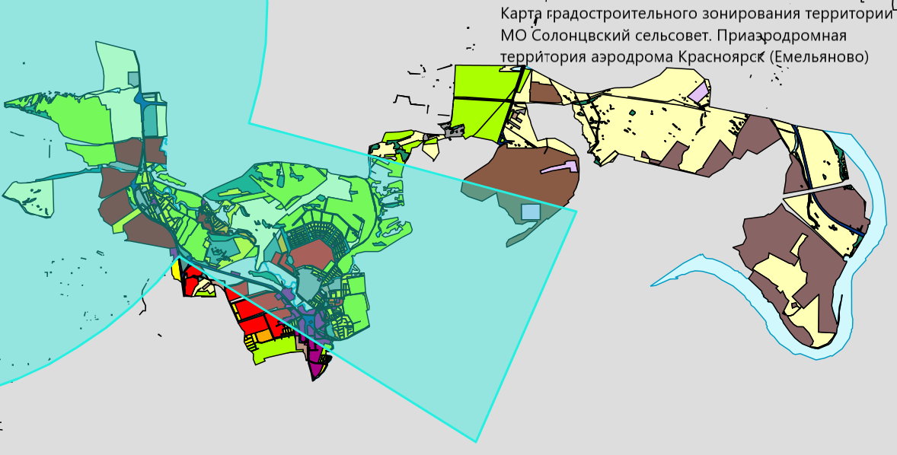

Карта градостроительного зонирования территории МО Солонцовский сельсовет. Приаэродромная территория аэродрома Красноярск (Емельяново) третья подзона

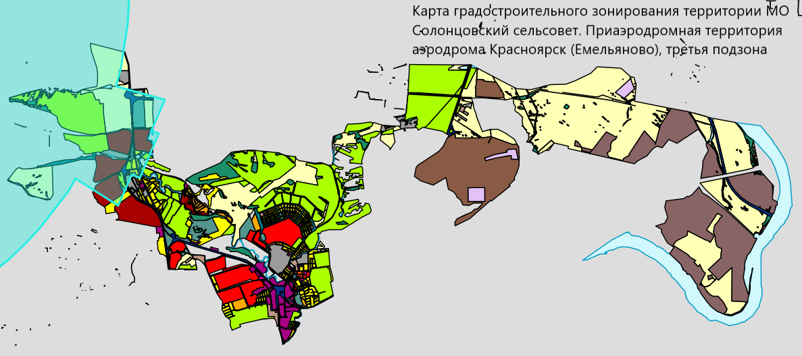

Карта градостроительного зонирования территории МО Солонцовский сельсовет. Приаэродромная территория аэродрома Красноярск (Емельяново), четвертая подзона

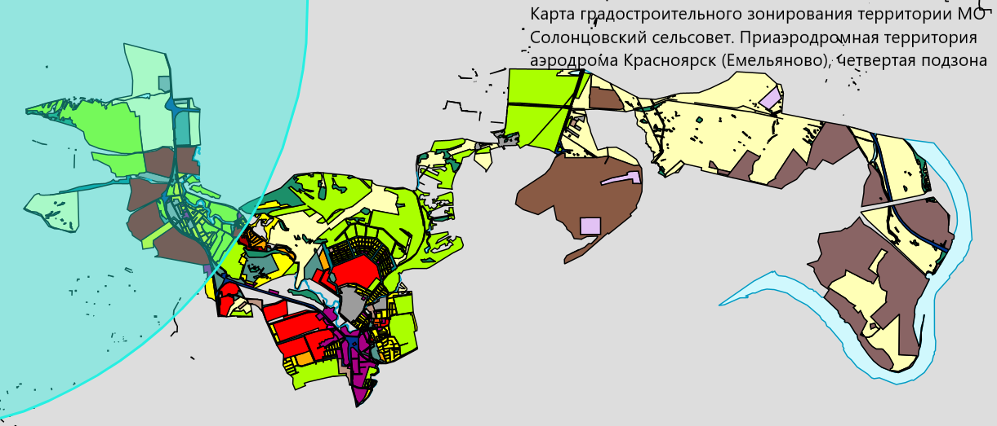

Карта градостроительного зонирования территории МО Солонцовский сельсовет. Приаэродромная территория аэродрома Красноярск (Емельяново), пятая подзона

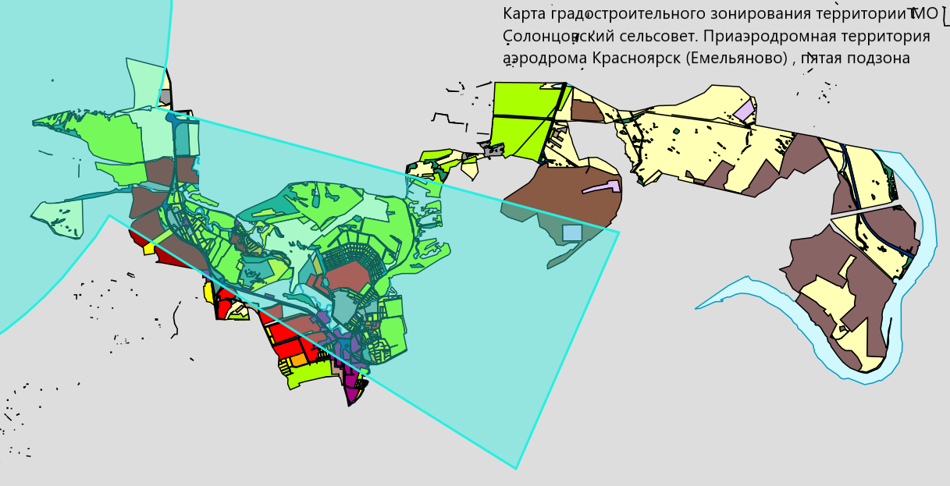

Карта градостроительного зонирования территории МО Солонцовский сельсовет. Приаэродромная территория аэродрома Красноярск (Емельяново), шестая подзона

